He-Ne 激光的纵横模分析和模分裂

1st Chen Yihao  
*School of Physics and Astronomy*   
*Beijing Normal University*Beijing, China  
202211140007@mail.bnu.edu.cn

摘要——本实验通过使用氦氖激光器和扫描干涉仪等设备，观察了长短两个激光管的模谱分布，并通过利用测量得到的自由光谱区数值与标准值定标的方式，测得长激光管的纵横模间隔分别为425.087 MHz和89.528 MHz，与理论值的相对误差分别为0.60% 和0.74 %；短激光管的纵模间隔为 608.651 MHz，与理论值的相对误差为 4.58 %.

同时也观察了激光器的横向光场分布。之后改变压电陶瓷上的电压，观察了激光器的模谱分裂现象，并计算了激光器的带宽为1129.41 MHz；分裂前的纵模间隔502.941 MHz，与理论值的相对误差为 4.94 %。最后利用偏振片，观察激光器纵模分裂的偏振特性。

关键字——激光模谱、横模、纵模、共焦球面扫描干涉仪、模分裂

# 引言

激光是20世纪60年代的重大科学发明，对社会生活和自然科学多个领域产生了重要影响。激光具有方向性好、单色性强、相干性高和亮度高等优点。1961年，氖气激光器成功运作，成为第一个合气体激光器。

与其他谐振腔类似，激光谐振腔是由特定频率的模式组成，每一种模式对应一种光场分布，叫做“模”。谐振腔的结构和模式各有不同，因此科学家对其进行了深入的理论分析和计算研究，以推动实验技术的发展。谐振腔模式的例子包括聚焦球面扫描干涉仪。

激光器输出的光束具有偏振特性，许多激光器的输出为线偏振光，且每种模式均保持线偏振。激光的分裂特性是基于物理效应，如双折射和某些谐振器组件中的“频率分裂”。

本文章的第二部分阐述了本实验的基础原理，第三部分包括实验的内容与方法，接下来我们在第四部分进行了实验数据的处理与分析，最后我们对本实验进行总结与反思。实验原始数据等在附录中展示。

# 实验原理

## 激光原理

### 受激辐射

受激辐射，即处于[激发态](https://baike.baidu.com/item/%E6%BF%80%E5%8F%91%E6%80%81/2373555?fromModule=lemma_inlink)的发光原子在外来[辐射场](https://baike.baidu.com/item/%E8%BE%90%E5%B0%84%E5%9C%BA/12734622?fromModule=lemma_inlink)的作用下，向低能态或[基态](https://baike.baidu.com/item/%E5%9F%BA%E6%80%81/6272272?fromModule=lemma_inlink)[跃迁](https://baike.baidu.com/item/%E8%B7%83%E8%BF%81/8817588?fromModule=lemma_inlink)时，辐射光子的现象。此时，外来辐射的[能量](https://baike.baidu.com/item/%E8%83%BD%E9%87%8F/13016314?fromModule=lemma_inlink)必须恰好是介质两[能级](https://baike.baidu.com/item/%E8%83%BD%E7%BA%A7/948284?fromModule=lemma_inlink)的能量差。

受激辐射发出的光子和外来光子的频率、位相、传播方向以及偏振状态全相同。

### 粒子数反转

但是由于原子也可以吸收外来光子，所以如果要产生激光，必须要使受激辐射产生的光子多于吸收的光子，即要使

式中， 为能级的统计权重，为能级上的粒子数，热平衡状态上式一般不满足，使上式满足的过程就叫粒子数反转，该过程需要泵浦的支持。

### 激光器

激光器一般包括增益介质、光学谐振腔和激励能源，激励能源提供入射光，增益介质可以受激辐射放大入射光，光学谐振腔可以使特定本征频率的光发生干涉增强。

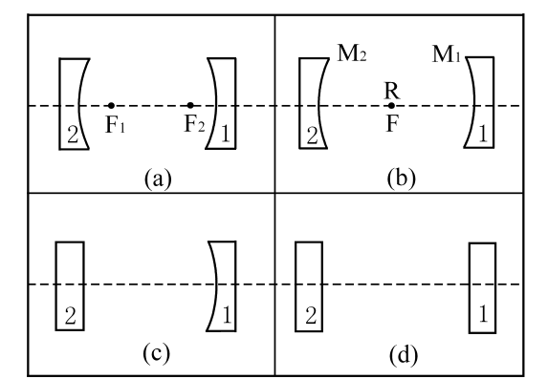

1. 激光谐振腔结构

所谓激光器的本征频率,指的是激光器中不同光场分布，叫做一种模式，我们会在下一部分详细讲解

谐振腔的结构不同，它的模式也不同。本实验使用的He-Ne 激光器谐振腔是如Fig.1 (a)所示的非共焦腔结构。

### 增益曲线

对于He-Ne 激光器，我们使用放电激励的方法使某个上能级 的粒子数多于下能级 的粒子数，即达到粒子数反转的状态。此时频率为的光通过介质，光能被放大，称之为增益。

事实上，根据量子力学的不确定原理，允许获得增益的有一定的宽度，而不同的光通过介质时增益不同，我们可以得到增益曲线。

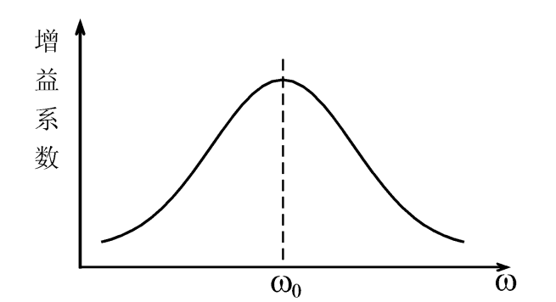

1. 增益系数随频率的变化

出光带宽定义为在激光增益曲线内总增益大于总损耗所限定的频率范围。落到出光带宽的那些模式，由于增益超过损耗，就能够形成激光输出。

## 横纵模及频率间隔

### 纵模

光学谐振腔由两个相对的反射镜组成，在反射镜之间充入增益介质，当入射光通过增益介质时会被放大，谐振腔里有可以形成驻波，最终光强不断放大形成激光。这种驻波场的分布称为纵模，由于满足的光都可以形成驻波。其中，是纵模序数，表示驻波在激光器轴线上，即 轴的节点数，为谐振腔长，所以相邻两纵模的频率间隔为

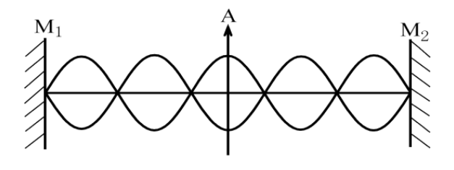

1. 驻波的光场分布示意图

### 横模

由于工作物质的横截面和镜面都是有限的，光在谐振腔中来回反射时会因为衍射作用，在垂直于光的传播方向上出现各种不同的场强分布，这种分布叫横模。用横模序数和 表示横模，记作 模，分别表示沿 轴和轴场强为零的节点数。常见的几种低阶横模如Fig. 4所示

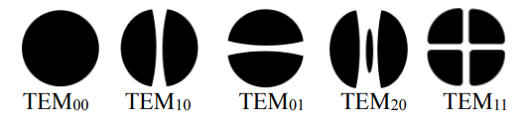

1. 方形腔镜谐振腔中的几种低阶横模的光强分布

横模的频率间隔

横模间距是对同一级 来定义的，同理纵模间距是对同样的横模序数 来定义的。

横模的频率间隔与腔的结构有关，即与谐振腔的二块反射镜的曲率半径及腔长有关。本实验使用的是非共焦腔，横模频率差公式为

其中，为两反射镜的曲率半径，若腔长 比反射镜的曲率半径小，则横模频率间隔比纵模频率间隔小。注意实际的激光器一般包括多个纵模和横模。

## 纵模分裂

激光模分裂指的是由物理效应（双折射和塞曼效应等）把激光器的一个频率“分裂” 成两个的现象。

### 双折射效应

双折射是[光束](https://baike.baidu.com/item/%E5%85%89%E6%9D%9F/227696?fromModule=lemma_inlink)入射到[各向异性](https://baike.baidu.com/item/%E5%90%84%E5%90%91%E5%BC%82%E6%80%A7/492824?fromModule=lemma_inlink)的晶体，由于传播速度和折射率值随振动方向不同而改变，分解为振动方向互相垂直、传播速度不同、折射率不等的两束光而沿不同方向[折射](https://baike.baidu.com/item/%E6%8A%98%E5%B0%84/8433011?fromModule=lemma_inlink)的现象。

石英晶体是一种单轴正晶体，具有双折射效应。由于双折射效应，石英晶体中 光和 光之间会产生光程差 。这个光程差的大小由晶体在光路中的厚度和晶体光轴与光线之间的夹角决定。通过调节和的值，可以改变并控制光程差的大小。在不考虑旋光性时，对石英晶体有

是晶片的厚度，和分别是光和光的折射率，和分别是石英晶体的两个主折射率。是石英晶体的晶轴和光线之间的夹角，在实验中，我们将通过旋转腔内石英晶片来改变大小来改变和控制光程差的大小。

### 激光频率分裂

由于o光e光在激光腔中的光程不同，所以原本唯一的谐振腔长“分裂”为两个腔长，两个谐振腔长有不同的谐振频率。

利用光驻波的条件，并将引入的光程差 看成是谐振腔长之差，得到下式

# 实验内容与方法

## 实验仪器

实验所用的仪器包括He-Ne激光器，共焦球面扫描干涉仪，光电接收放大器，光电接收放大器，信号放大器，示波器，激光频率分裂实验激光器，各类电源等。

下面介绍一些重要仪器的原理。

### 共焦球面扫描干涉仪

#### 结构

共焦球面扫描干涉仪结构由Fig. 5所示，其由两个曲率半径相等的球面反射镜组成，具有镀以低损耗、高反射膜的特性。这两个反射镜之间的距离等于其曲率半径 ，共同构成一个共焦系统。其中一个镜子固定不动，另一个镜子固定在压电陶瓷环上。

当在压电陶瓷环内外壁施加一定方向、适当幅度和周期的锯齿波电压时，压电陶瓷环的长度随电压大小而变化，从而导致腔长在一定范围内作周期性变化。腔长的变化量与电压成正比。

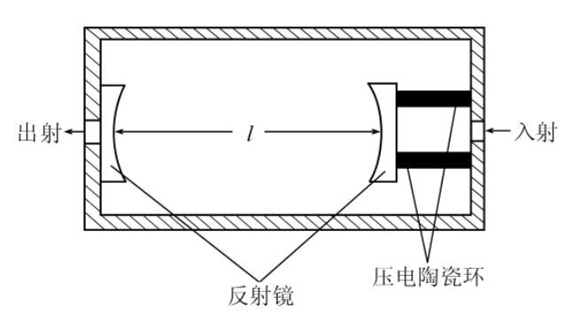

1. 共焦球面扫描仪示意图

#### 原理

如Fig. 6所示，当一束光接近主光轴OO' 方向进入干涉仪时，光线在腔内多次反射。在忽略反射镜球面误差的情况下，这些反射光线经过一闭合路径，即光线在干涉仪内经过四次反射后正好与入射光线重合。产生的光程差为：

当入射光波长满足条件：

此时会发生透射光束的相干叠加，产生干涉极大。这里为整数，表示干涉极大的级次。

透过干涉仪的激光频率满足

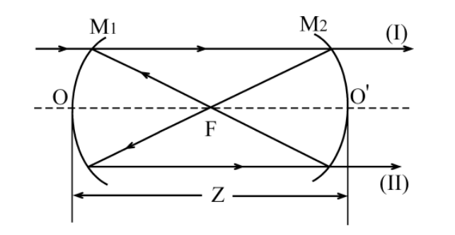

1. 共焦球面扫描干涉仪的光路图

#### 自由光谱区

假设有两束入射光波长分别为和,且满足

则当这两束光同时透过干涉仪，将分辨不出和,测量不再有意义。由此定义干涉仪的自由光谱区为

相当于干涉级次不变，而波长改变

换算为频率是

它的物理意义是决定干涉仪能够测量的不重序的最大波长差或最大频率差，即测量有意义的范围。每个扫描干涉仪的自由光谱区是给定的。

#### 激光模谱的显示与测量方法

示波器的轴是通过干涉仪的光强，示波器的轴是改变腔长的锯齿波电压，由此，在荧光屏上就能得到透过干涉仪的激光模谱。

根据公式，当作极微小的变化时，可以得到

说明的变化与腔长的变化量成正比，也就是与加在压电陶瓷环上的电压成正比。示波器的横向扫描采用与干涉仪的腔长扫描同步，示波器荧光屏上的横坐标就可表示干涉仪的频率变化。

示波器上看到的波形以及对应的物理量读取方法示意图如Fig. 7所示。读出示波器上信号对应的坐标，结合示意图，计算出

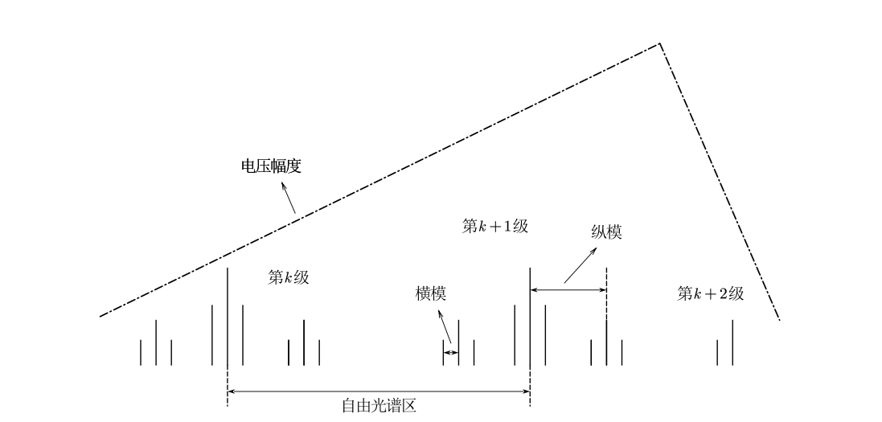

1. 从示波器信号中读取各物理量的示意图

利用测得的自由光谱区时间间隔和仪器上标注的自由光谱区频率间隔来进行定标，进而将横纵模的时间间隔转化为频率间隔，即

就能得到横坐标频率变化的值，由此得到与

### 激光频率分裂实验激光器

纵模分裂的基础原理前边已经介绍，这里不再赘述。

实验所用频率分裂激光器内部结构俯视示意图如Fig. 8所示。

实验中通过旋转转角旋钮 R，可以改变石英晶体 Q 的晶轴与光轴的夹角，实现频率分裂。

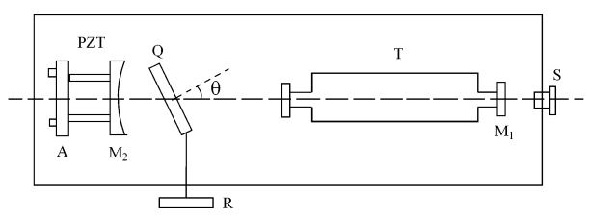

1. 分裂激光器示意图

: 反 射 镜 ； : 球面反射镜；PZT:压电陶瓷；

A:调节架；T:激光增益管；Q:石英晶体；

S:防尘旋钮；R:转角旋钮

## 实验内容

### 分别测量两根氦氖激光管的模谱分布

#### 光路调节

接通线路后，打开激光器和扫描干涉仪电源，调整光具座的位置，使从扫描干涉仪入口反射回的激光与激光器输出端的光束大体重合。打开放大器信号传输及示波器电源，将光电探测器输出的信号经过放大器放大后输入示波器，并细调光路，使示波器上显示的模谱信号达到最大。应该注意到激光管不应该距离干涉仪过近，导致反射光重新进入干涉仪影响测量。

|  |  |
| --- | --- |
|  |  |

1. 调节光路，出射光点亮光斑，且反射光斑位于中心

#### 各种因素对模谱的影响

通过改变偏置电流、锯齿波幅度等参数，观察这些因素对模谱的影响。

#### 测量激光管相邻纵模频率间隔和相邻横模频率间隔并绘制模谱轮廓图

对实验中激光管的纵模和横模频率间隔进行测量，以分析其频率特性，并绘制如Fig. 7所示的激光管模谱轮廓示意图。测量方法在仪器原理部分。

#### 观察横向光场分布

使激光器发出的光束照射在远处的墙壁上，带上护目镜观察光斑的形状，即为激光器的横向光场分布。

### 观察氦氖激光器的纵模分裂和模竞争

#### 连接仪器并调整光路

检查激光器与氦氖激光器通用电源和压电陶瓷电源的连接；取下JX-1激光器出口防尘盖；将扫描干涉仪安装到JX-1激光器前面的光具座上；打开激光电源；打开压电陶瓷电源和扫描干涉仪电源。

调整光路的步骤与上一部分实验一致。

#### 观察出光带宽并描绘增益曲线及计算纵模间隔

的变化与腔长的变化量成正比，也就是与加在压电陶瓷环上的电压成正比。示波器的横轴扫描采用与干涉仪的腔长扫描同步，示波器亮光屏上的横坐标就可表示干涉仪的频率变化。改变加在压电陶瓷上的电压，模谱将在示波器上移动并改变幅值。记录谱线左边和右边的消失点，两消失点的频率间隔即是出光带宽。

描出激光管增益曲线的大致轮廓并计算分裂前后谱线的纵模间隔，值得注意的是，示波器的余晖时间设置为无限长后，能帮助我们直观的看到时间表象下的增益曲线与带宽。

#### 观察激光器的纵模分裂现象

仔细调整石英玻璃的角度，直至激光器信号出现分裂现象。观察分裂现象，并测量分裂大小。

#### 观察激光偏的振态状态

通过旋转腔内石英晶片的方法产生椭率分裂。分裂后，若激光器与扫描干涉仪之间放入偏振片，并绕光轴旋转，观察分裂的两个谱线的幅值变化情况，确定分裂谱线的偏振关系。

# 实验数据处理与实验结果分析

### 分别测量两根氦氖激光管的模谱分布

#### 给出各种因素对模谱的影响

实验结果如下图所示。

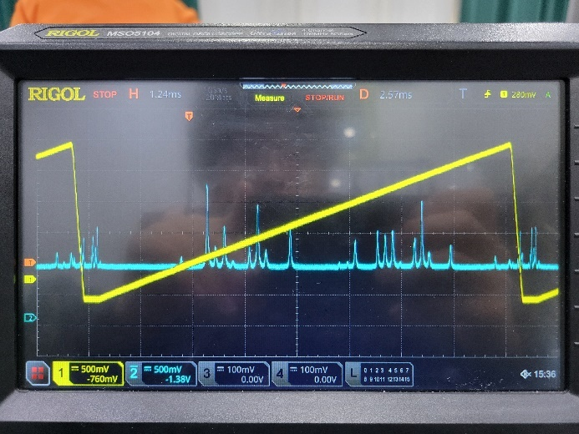

1. 起始偏置电流与电压幅度状态

|  |  |
| --- | --- |
|  |  |

1. 改变偏置电流

|  |  |
| --- | --- |
|  |  |

1. 改变电压幅度

注意到，改变偏置电流，模谱形状不变，位置发生平移；改变锯齿波电压幅度，模谱数量改变，幅度越大，数目越多，反之亦然。

#### 测量激光管相邻纵模频率间隔和相邻横模频率间隔

扫描干涉仪上标注自由光谱区为

对于长激光管：

长激光管腔长， ，；取；

该激光器的横模间隔的理论值为

纵模间隔的理论值为

示波器上对长激光管的激光模式测量

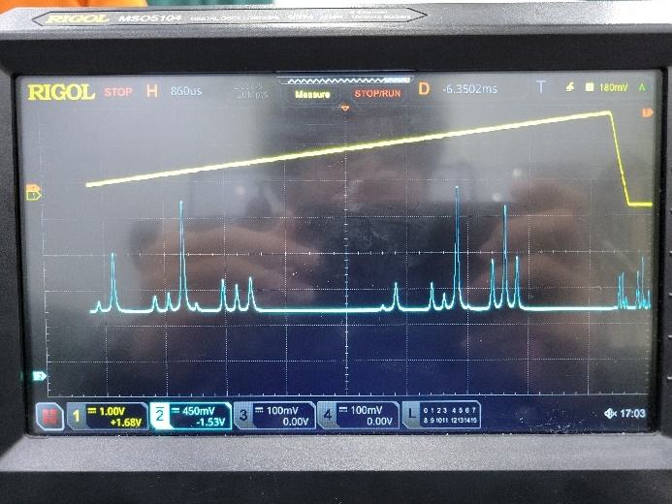

1. 长激光管的激光模式测量

对应的模谱轮廓图

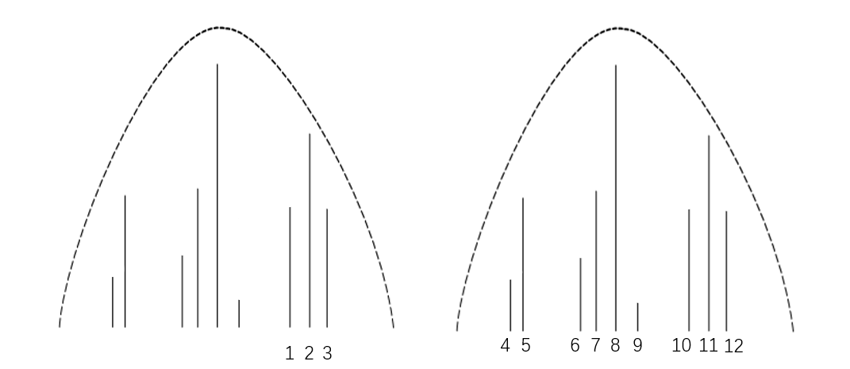

1. 长激光管的激光模谱轮廓图

实验测得的各个模式的时间位置

TABLE Ⅰ.

长激光管模式测量实验数据.

|  |  |
| --- | --- |
| 模式编号 | 时间点/ |
| 1 | 0 |
| 2 | 190 |
| 3 | 400 |
| 4 | 2270 |
| 5 | 2459 |
| 6 | 2958 |
| 7 | 3130 |
| 8 | 3311 |
| 9 | 3474 |
| 10 | 3818 |
| 11 | 3990 |
| 12 | 4162 |

由表可得

计算得

相对误差

对于短激光管：

短激光管腔长

纵模间隔的理论值为

示波器上对短激光管的激光模式测量

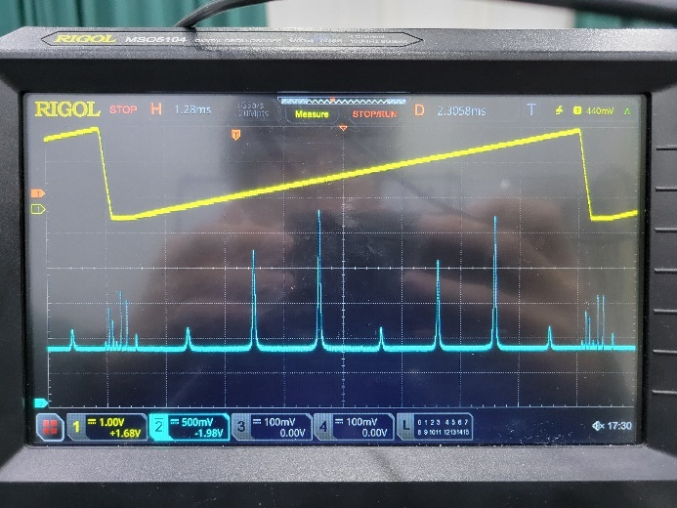

1. 短激光管的激光模式测量

对应的模谱轮廓图

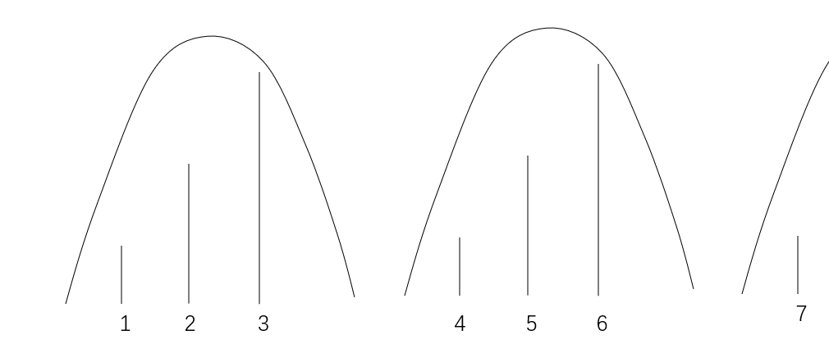

1. 短激光管的激光模谱轮廓图

实验测得的各个模式的时间位置

TABLE Ⅱ.

短激光管模式测量实验数据.

|  |  |
| --- | --- |
| 模式编号 | 时间点/ |
| 1 | 0 |
| 2 | 1420 |
| 3 | 2840 |
| 4 | 4197 |
| 5 | 5427 |
| 6 | 6678 |
| 7 | 7872 |

由表可得

计算得

相对误差

#### 观察横向光场分布

激光器的横向光场分布如图。

|  |  |
| --- | --- |
|  |  |
| (a) 长管光斑 | (b) 短管光斑 |

1. 光斑反映的横向光场分布

光斑强度较大，横向光场分布较难通过光斑直接观察。但可以注意到，长管光斑中心存在十字形阴影，光斑被均分为四瓣；短管光斑成一个对称的圆形，通过与标准横模光强分布图对比，确定长管激光器的横向光场分布为模；短管激光器的横向光场分布为模，这说明了短管激光实际上没有横模间距。

|  |  |
| --- | --- |
|  |  |
| (a) 模式 | (b) 模式 |

1. 实验用激光器的横向光场分布示意图

### 观察氦氖激光器的纵模分裂和模竞争

#### 计算氦氖激光器纵模间隔

对于氦氖激光器：

短激光管腔长

纵模间隔的理论值为

示波器上对氦氖激光器的激光模式测量

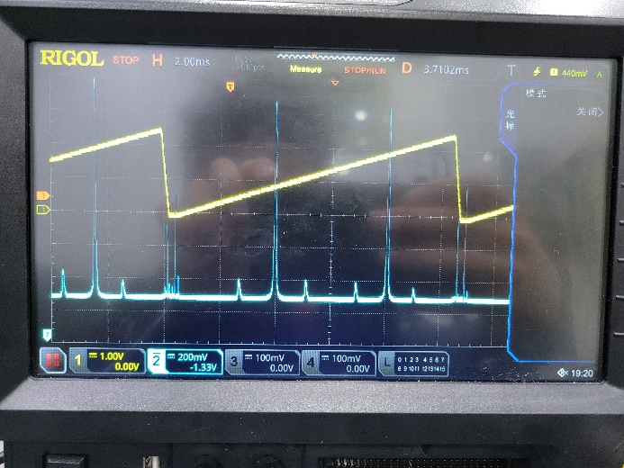

1. 氦氖激光器的激光模式测量

对应的模谱轮廓图

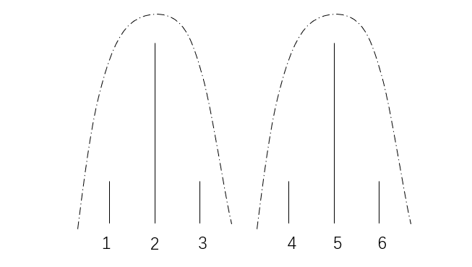

1. 氦氖激光器的激光模谱轮廓图

实验测得的各个模式的时间位置

TABLE Ⅲ.

氦氖激光器模式测量实验数据.

|  |  |
| --- | --- |
| 模式编号 | 时间点/ |
| 1 | 0 |
| 2 | 1280 |
| 3 | 2430 |
| 4 | 4250 |
| 5 | 5320 |
| 6 | 6380 |

由表可得

计算得

相对误差

#### 观察出光带宽并描绘增益曲线

改变压电陶瓷电压，使激光模式横移，将示波器余晖时间设置为无限，示波器的显示如下图所示。

|  |  |
| --- | --- |
|  |  |

1. 测量带宽与增益曲线

由于示波器显示的激光模式横纵坐标存在波动，因此显示的轮廓曲线并不是真实的增益曲线，需要我们对激光模式多次测量取平均。

TABLE Ⅳ.

增益曲线与带宽实验数据.

|  |  |
| --- | --- |
| 时间点/ | 增益系数 |
| 0 | 0 |
| 660 | 470 |
| 840 | 595 |
| 1680 | 535 |
| 2160 | 285 |
| 2560 | 0 |

根据实验数据可得到

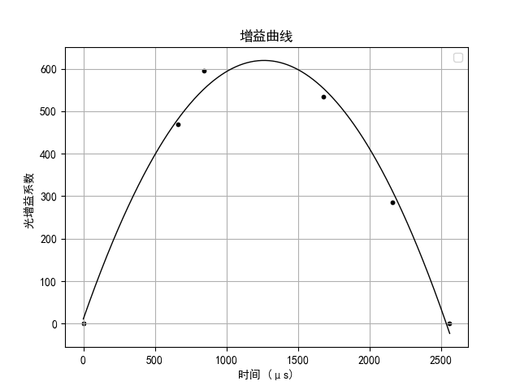

1. 增益曲线

带宽B：

调节石英晶轴与光轴的夹角，和锯齿波电压，使激光发生纵模分裂如图所示，示波器出现了较强的模竞争现象，由于不同频率的光在竞争有限的增益介质，不同纵模的强度之间呈现出此消彼长的变化规律。

|  |  |
| --- | --- |
|  |  |
| (a) 未分裂状态 | (b) 分裂状态 |

对应的的模谱轮廓图

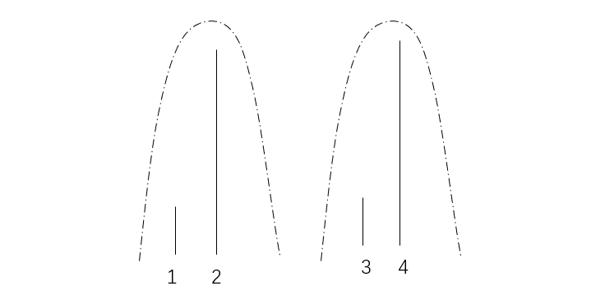

1. 未分裂状态的激光模谱轮廓图

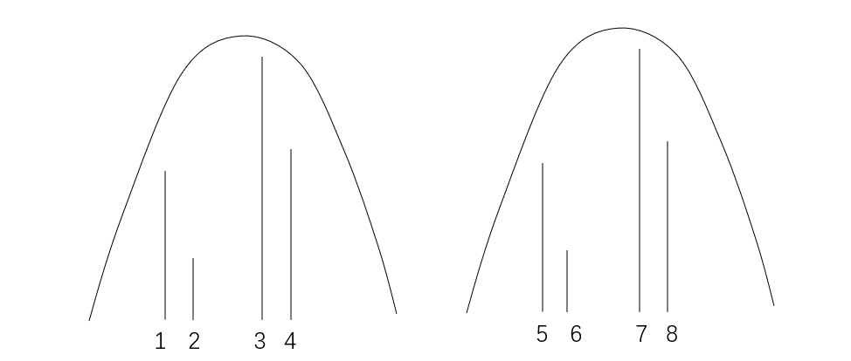

1. 分裂状态的激光模谱轮廓图

#### 观察激光偏的振态状态

将偏振片置于激光器输出镜和扫描干涉仪之间，旋转偏振片观察到示波器仅显示其中一个峰，将此时角度记为，连续同方向扭动石英片，记录示波器显示如下。

|  |  |
| --- | --- |
|  |  |
| (a) 0° | (b) 45° |
|  |  |
| (c) 90° | (d) 135° |

1. 观察激光偏的振态状态实验

转过大约 90 度后，观察到示波器显示的图像仅有另一个峰，此过程中，两条谱线呈现此消彼长的现象。

该现象说明晶体的双折射现象会导致纵模分裂现象，且两条谱线一条是o光，另一条e光，o光和e光的偏振方向互相垂直。

# 总结与反思

## 结论

实验测得长激光管的纵横模间隔分别为425.087 MHz和89.528 MHz，与理论值的相对误差分别为0.60% 和0.74 %；短激光管的纵模间隔为 608.651 MHz，与理论值的相对误差为 4.58 %。

观察到的长激光管横向光场分布与模式相近；短激光管横向光场分布与模式相近。

氦氖激光器的纵模间隔为 502.941 MHz，与理论值的相对误差为 4.94 % ；带宽为1129.41 MHz。

最后我们观察到了纵模分裂与模竞争现象，并记录了相关数据；观察到了激光器纵模分裂的偏振特性。

## 反思

实验测得的纵横纵横模间距等测量参数都有一定的误差，误差分析如下。

* 有些实验仪器导线接触不良的问题，实验现象变化过快，不稳定，示波器上显示的曲线不稳定，无法保证光标固定的位置正好是峰值位置，造成读数误差。
* 由于模竞争的存在，示波器上的模谱幅值一直处在变化之中，导致测量增益曲线选点坐标的数值存在误差。

# 实验原始数据

实验记录的原始数据见附件。

# Appendix

实验原始数据如图

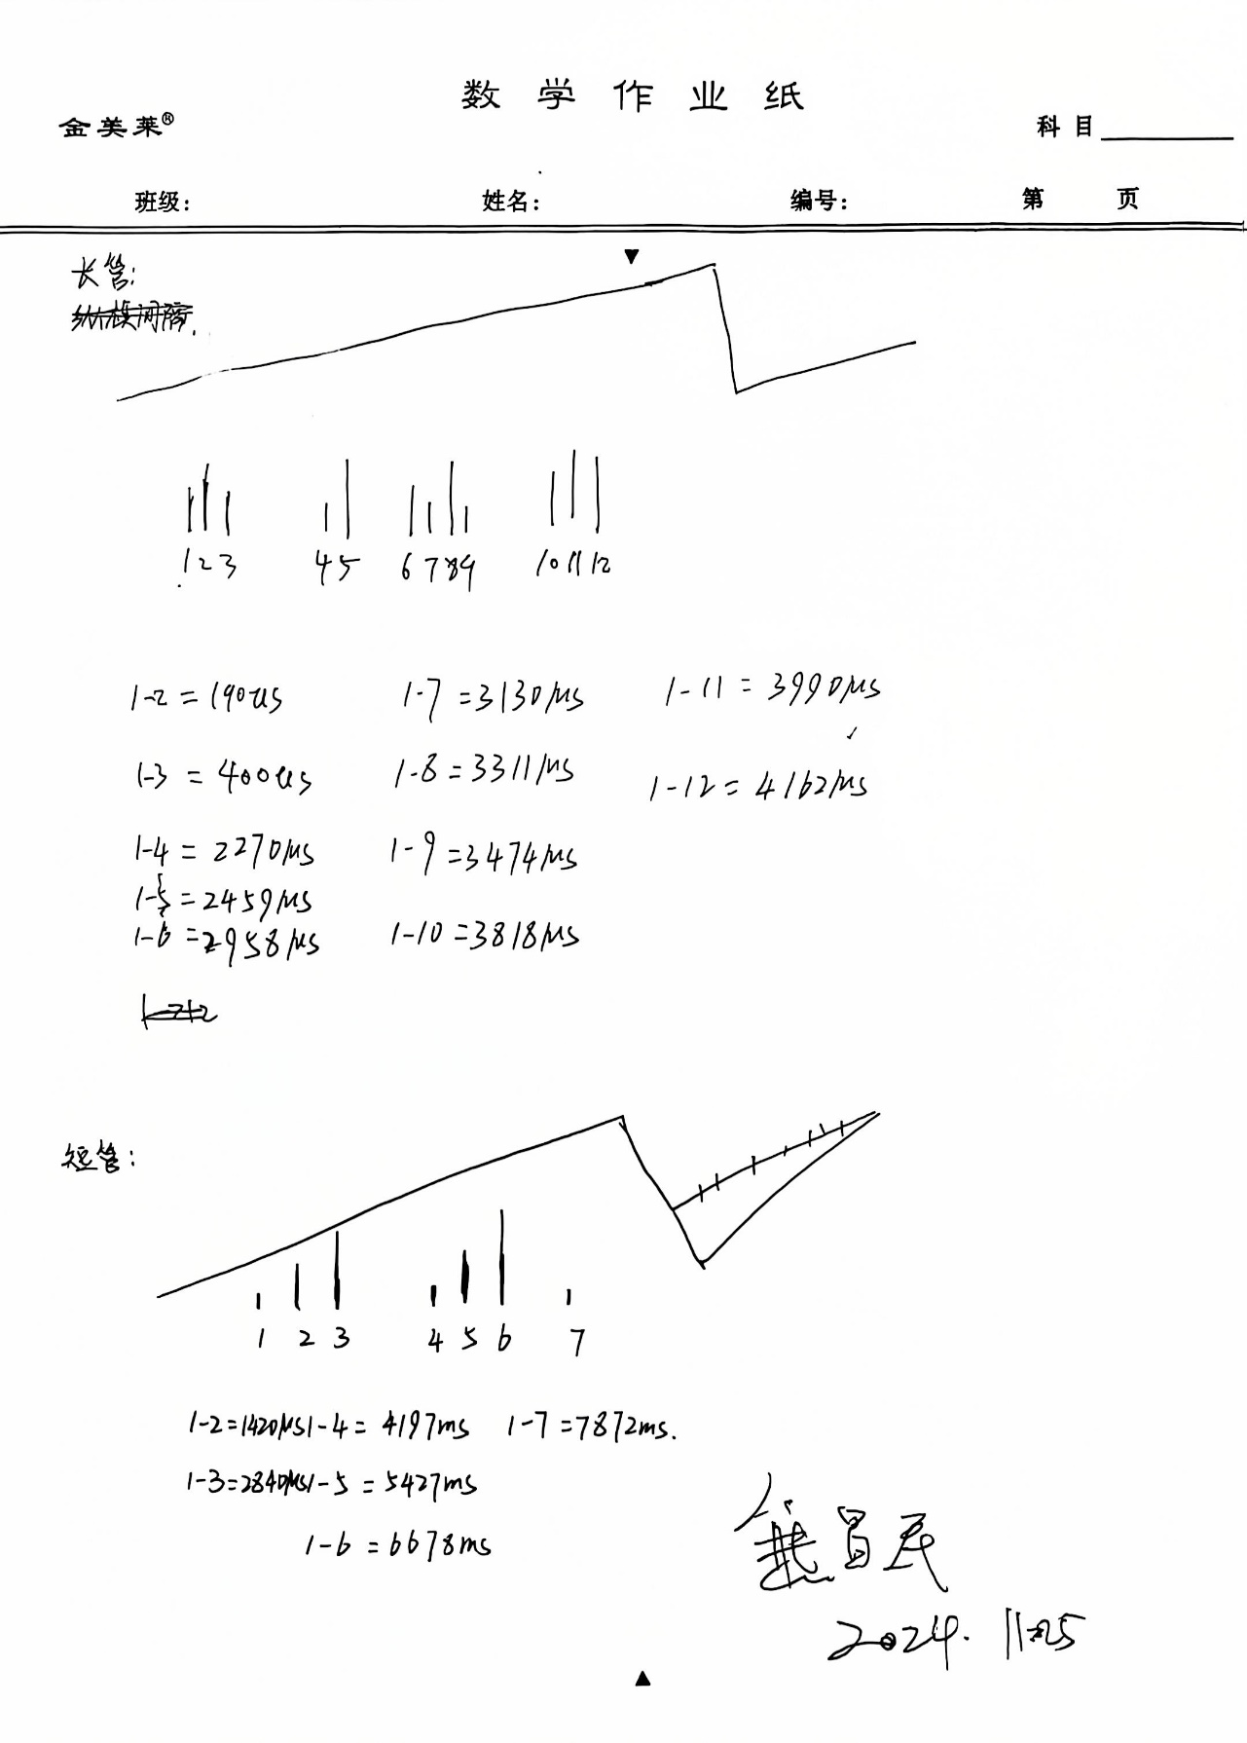

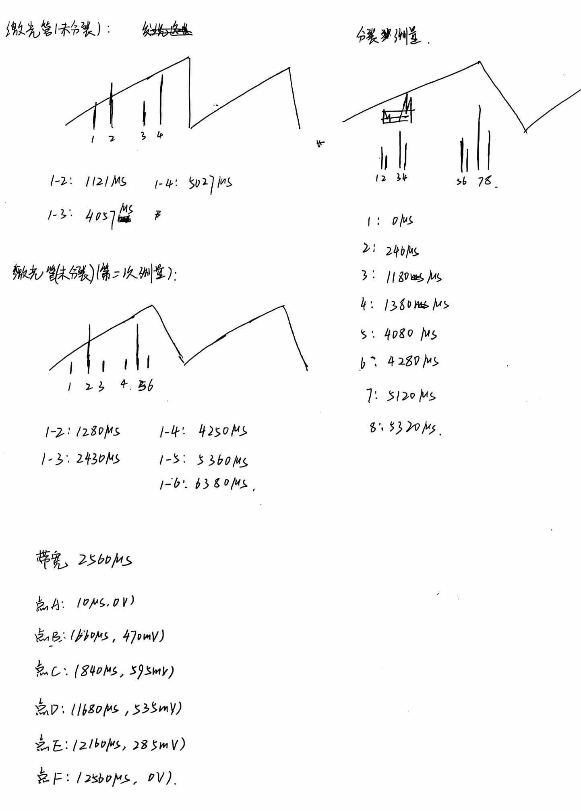

1. 实验原始数据